Конспект занятия по художественно – эстетическому развитию

с нетрадиционной техникой рисования в средней группе

«Бабочки над цветочной поляной маков»

**Цель:**

- продолжать знакомить детей с нетрадиционными **техниками рисования**;

- развивать мелкую моторику, фантазию, творчество;

- вызвать положительные эмоции от проделанной работы;

- воспитывать доброе отношение к природе.

**Материалы и оборудования:** картинки с изображением бабочки и мака, ватман, краски, тарелки для разведения красок, губки 4 шт.,кисточки,карандаши,

**Интеграция образовательных областей:** социально – коммуникативное развитие, художественно – эстетическое развитие, физическое развитие, познавательное развитие, речевое развитие.

Ход занятия

**1.Организационный момент.**

Отгадывание загадки про **бабочку**.

Шевелись у **цветка**

Все четыре лепестка.

Я сорвать его хотел

Он вспорхнул

И улетел. *(****бабочка****)*

**2.Беседа о бабочке и маке.**

*Показывает картинку с изображением бабочки.*

- Посмотрите, кто к нам залетел в **группу**. **Бабочка-красавица**. Давайте поздороваемся с ней. Посмотрите какая она красивая! Дети рассматривают и описывают **бабочку**, называют части тела *(крылья большие и маленькие, головка, глазки, усики)*

- А где **бабочка живет**? *(ответы детей)*

- Правильно на **цветочках.**

**3.Чтение стихотворения.**

*Показывает картинку с изображением маков и читает стихотворение*

Красное поле! Тут что-то не так!

Ближе посмотришь, да, это же мак!

Этот цветок всегда красным бывает,

Зернышки черные в нем созревают.

Бабушка зернышки эти берет,

Вкусные булочки с маком печет.

-Сегодня мы с вами будем **рисовать цветы и бабочки**, а **рисовать мы будем необычно**, а с помощью вот таких крышек и **губки** вот на таком ватмане.

*Показывает крышку, губку и ватман*

-Но для начала давайте мы с вами проведем физминутку.

**4.Физминутка «Цветочек».**

Спал цветок *(закрыть глаза, расслабиться, помассировать веки, слегка надавливая на них по часовой стрелке и против нее.)*

И вдруг проснулся, *(поморгать глазами)*

Больше спать не захотел, *(руки поднять вверх при вдохе посмотреть на руки и опускать при выдохе)*

Встрепенулся, потянулся, *(потрясти кистями)*

*Воспитатель подзывает к себе ребенка и показывает, как правильно надо изобразить мак и бабочку.*

- Для начала нарисуем траву тонкой кистью. Добавляем оттенки тёмно-зелёного цвета, жёлтого, светло-коричневого цвета в траву.

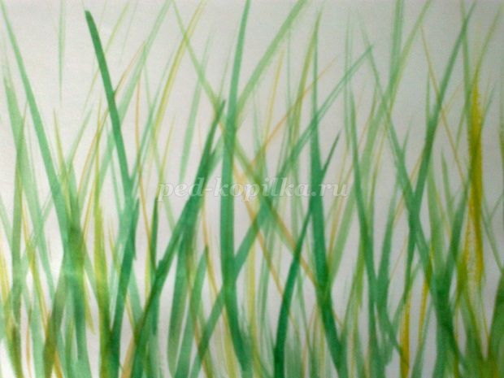

- Берём крышку от бутылки молока и обмакивать крышки в краску. Делаем отпечатки крышки на листе бумаги.

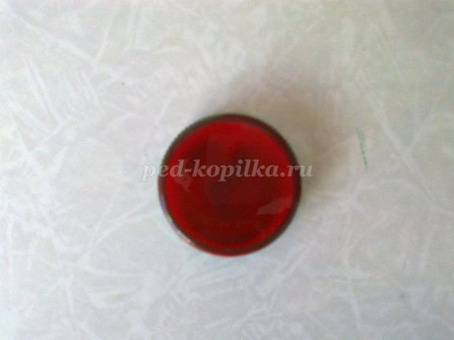

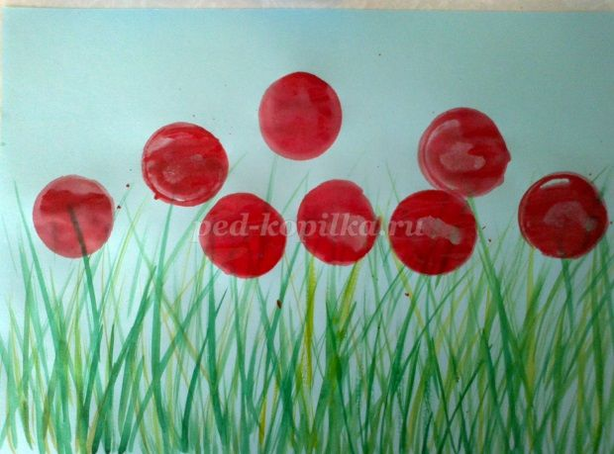

- Рисуем серединку маков чёрной краской и тонкой жёсткой кистью методом тычка.

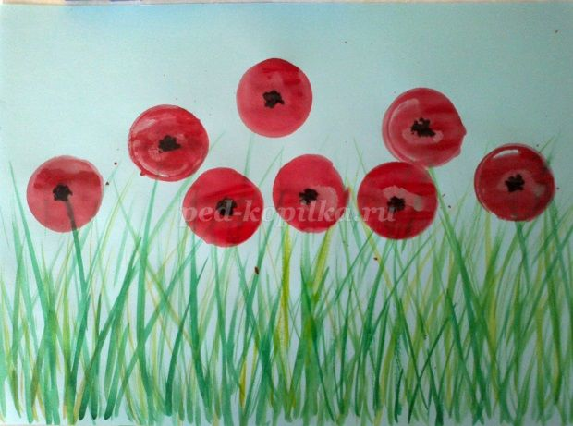

- Большим пальцем руки делаем отпечатки нераспустившихся бутонов. Сначала поставить красные отпечатки, а сверху, когда краска подсохнет, зелёные отпечатки.

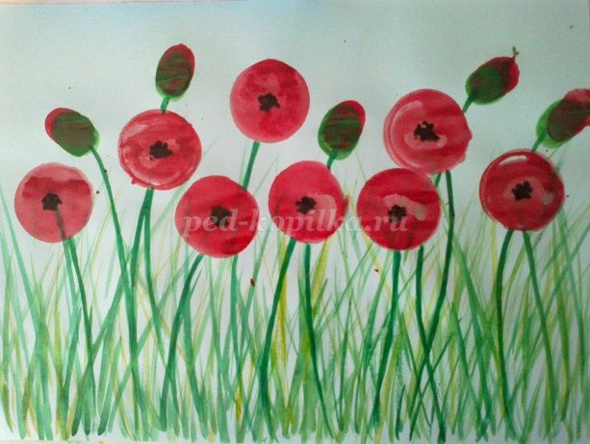

- А теперь будем рисовать бабочки с помощью губки

После окончания работы воспитатель спрашивает:

- Ребята, а чего не хватает у наших бабочек? *(ответы детей)*

- Правильно бабочкам не хватает усиков и головки. А какого они цвета? *(черного)*

-Давайте их дорисуем. Дети рисуют головку и усики своим бабочкам, воспитатель помогает.

- Ребята, какая «Сказочная картина у нас получилась». Молодцы!

5.Рефлексия.

- что мы свами сегодня рисовали*? (травку, цветы, бабочки)*

- с чем мы рисовали? *(кистью, крышками, губкой)*

-какие цвета мы с вами использовали?

- вам понравилось наше занятие?